الجمهورية الجزائرية الديمقراطية الشعبية.
متوسطة العقيد لطفي. المستوى: 4 متوسط.
الإثنين 12 مـــــــــاي 2025 . اختبار الفترة الثالثة في العلوم الفيزيائية. المدة : ساعة ونصف
التمرين الأول : ( 06 نقاط).
*أنجز أستاذ العلوم الفيزيائية التجربة المُبيَّنة في صورة الوثيقة 3 , حيث قام بتقريب قضيب مغناطيسي من على التفرع (D₁)و (D₂) أحد أوجه وشيعة ( ذهابا وايابا) موصولة بأطرافها صمامين ضوئيين
فعند تقريب القضيب المغناطيسي بقطبه الشمالي (N) نحو الوشيعة لاحظوا أن الصمام (D₁) يُضيء وأن الصمام(D₂) لا يُضيء.
1-فسَّر هذه الملاحظات مستعملا جهة مرور التيار الكهربائي في الدارة الكهربائية .
2-ماذا يحدث عند ابعاد المغناطيس عن الوشيعة .
3-في تجربة ثانية، استبدلت الوشيعة بمولد للتوتر الكهربائي المتناوب.
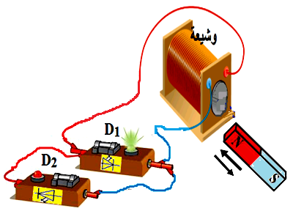
وأضيف ناقل أومي لحماية التجهيز حيث َتم ربطه براسم الاهتزاز المهبطي إليك الشكل الذي رسمه التلاميذ:
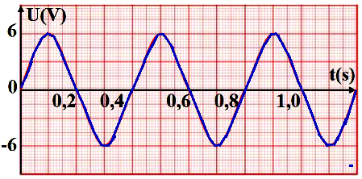
أ- استنتج بيانيا القيمة الأعظمية للتوتر الكهربائي .
ب-ما هي القيمة التي يُعطيها فولط متر مربوط على التفرع بين قطبي المولد؟
ج- أوجد كلا من دور و تواتر هذا التوتر الكهربائي .

التمرين الثاني : ( 06 نقاط).
أجرى مخبري التجربة الموضحة في الصورة المقابلة، حيث وضع محلول كلور القصدير الثنائي الذي صيغته
داخل وعاء التحليل الكهربائي مسرياه من الغرافيت ثم أغلق الدارة. (Sn²⁺+2Cl⁻) الشاردية
1-سمَّ المسريين A و B .
2-ميَّز بين سريان التيار الكهربائي في سلك الدارة و في المحلول الشاردي.
3-صف ما يحدث بجوار كل مسرى .
4- يتغيَّر لون ورقة عباد الشمس عند وجود غاز معين ،
- سمَّ هذا الغاز ثم أكتب صيغته الكيميائية.
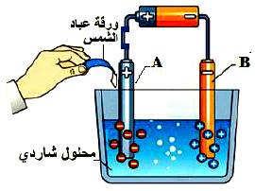
5-أكتب المعادلتين النصفيتين الحادث عند كل مسرى، ثم استنتج المعادلة الكيميائية الإجمالية

الجزء الثاني 08 نقاط

وضعية إدماجية: *خلال حصة العمل المخبري قدم أستاذ الفيزياء ل3 أفواج من التلاميذ التجربة المبيَّنة طالبا منهم تمثيل القوى المؤثرة على الكريَّة فكانت 0¸2kg في الوثيقة3 و التي تمثل كريَّة معدنية(S)كتلتها
النتائج كما يلي

1-أي فوج مثَّل توازن الكريَّة(S) تمثيلا صحيحا؟ برَّر اجابتك .
2-بيَّن ماذا يقصد كل فوج منهم بالترميز ₁F و ₂F ثم أعط الرمز المناسب لكل قوة منها.
g≈10N/kg 3-احسب شدة كل قوة مؤثرة على الكرَّية(S) بأخد الجاذبية
1¸5N4-بعد دلك علق الأستاذ الكرَّية(S) بخطاف جهاز الربيعة ثم غمرها داخل اناء به ماء ليصبح ثقله
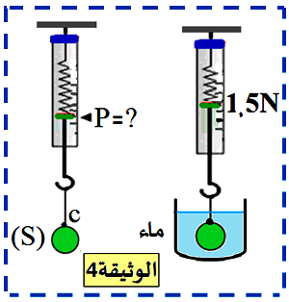
كما هو مبيَّن في (الوثيقة4).
أ- ما سبب تغيَّر قيمة ثقل الكرَّية داخل الماء ؟ أعط اسمها و رمزها.
ب- اوجد قيمتها .
ج -حدَّد مميزات هذه القوة المؤثرة على الكرَّية(S) و هي مغمورة داخل الماء و دلك بملاء الجدول التالي:
